Мобильное приложение
«МЧС России»
202
4
г.
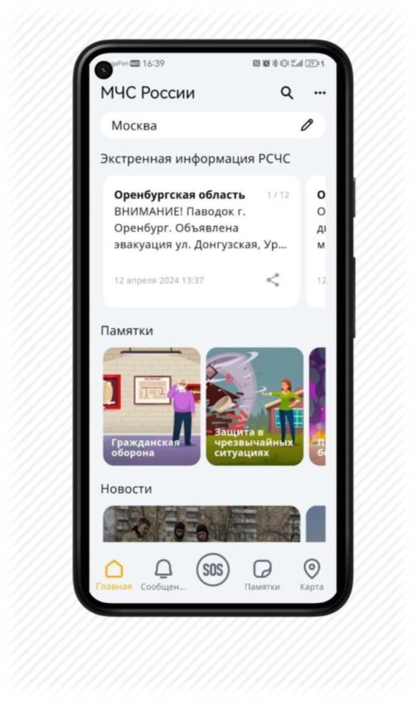
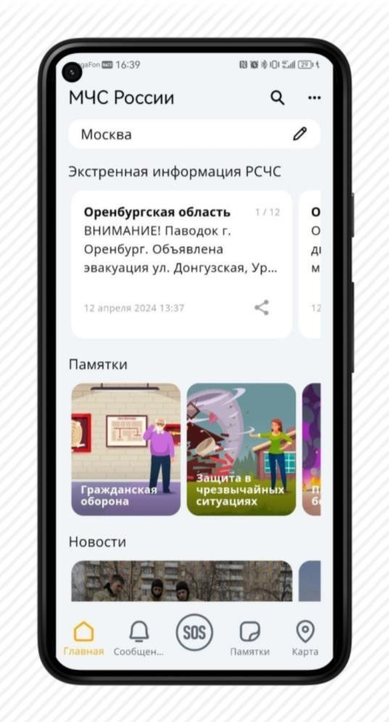
Назначение
Мобильное приложение «МЧС России» предназначено для:
- передачи на мобильные устройства граждан
(пользователей приложения) экстренной информации о фактических и прогнозируемых опасных природных явлениях и техногенных процессах, загрязнении окружающей среды, заболеваниях, которые могут угрожать жизни или здоровью граждан, а также правилах поведения и способах защиты;
- проведения пропаганды знаний в области гражданской обороны, защиты населения и территорий от чрезвычайных ситуаций, в том числе обеспечения безопасности людей на водных объектах, и обеспечения пожарной безопасности.

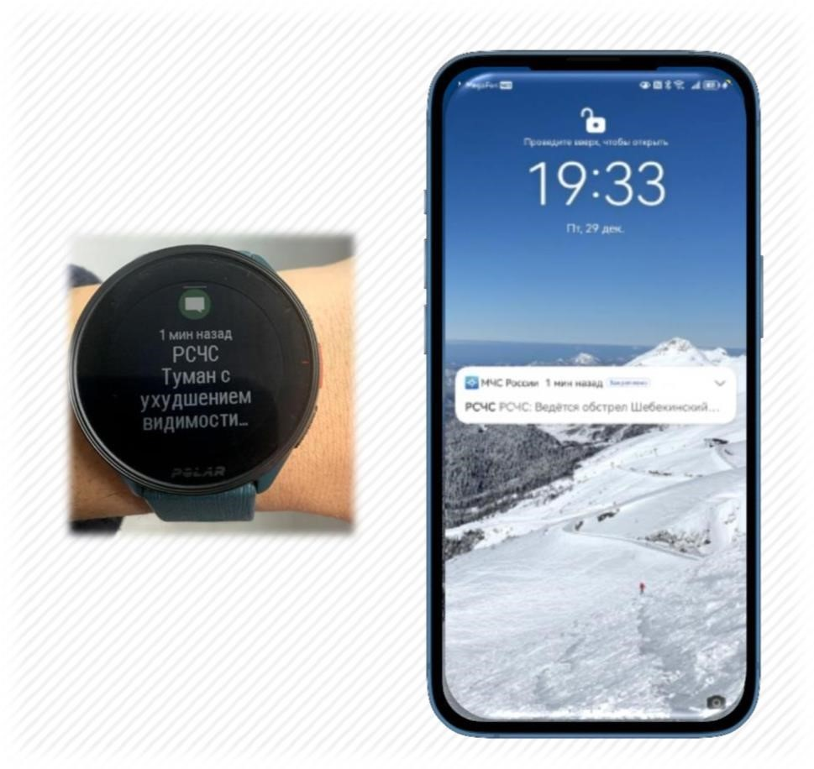
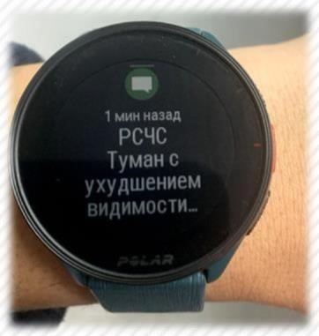
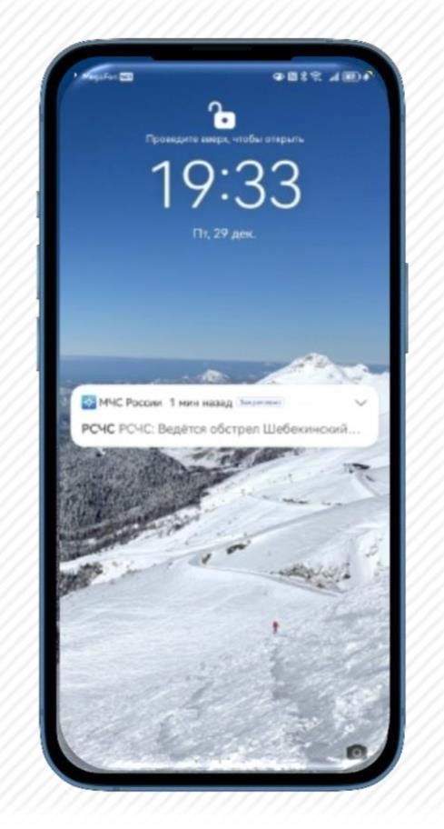
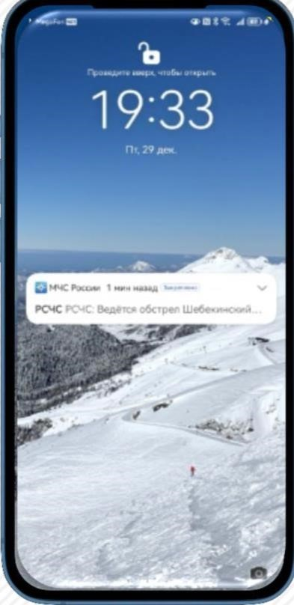
Получение экстренной информации в виде push-сообщения
Приложение позволяет использовать все преимущества push-сообщений:
- скорость доставки
- наличие данных о получении сообщения и действиях
пользователя
- нулевая стоимость рассылки
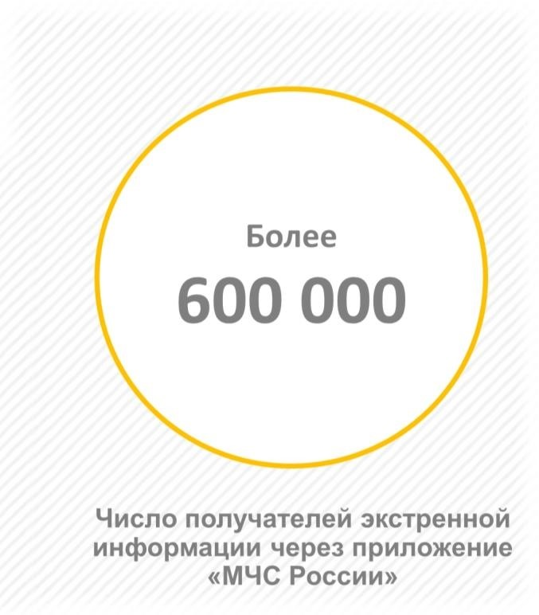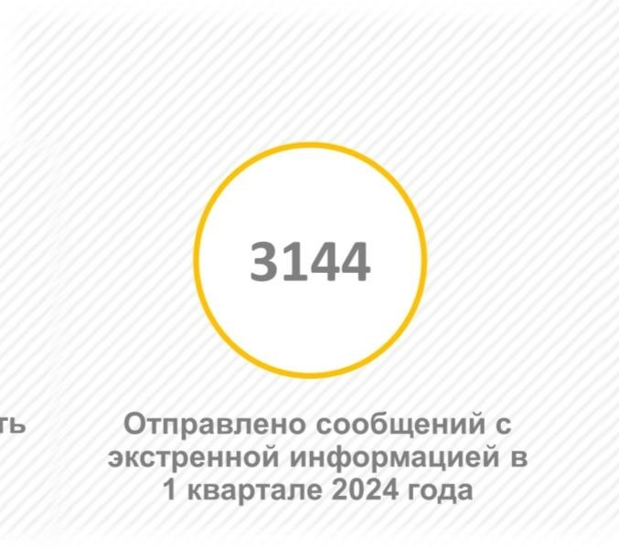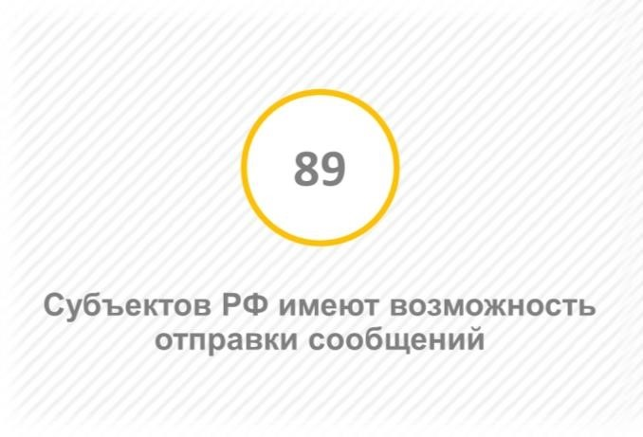Охват населения по состоянию на 1 апреля 2024 года:
Субъектов РФ имеют возможность
отправки сообщений
8
9
Отправлено сообщений с
экстренной информацией в
1
квартале 2024 года
3144
Число получателей экстренной
информации через приложение
«МЧС России»
Более
6
00 000

Отправка сообщений в соответствии с административным делением
Актуальная версия мобильного приложения «МЧС России» позволяет получать сообщения с экстренной информацией как на уровне субъекта Российской Федерации, так и на уровне муниципальных образований. Соответствующие права назначаются администраторами для операторов в панели администрирования.
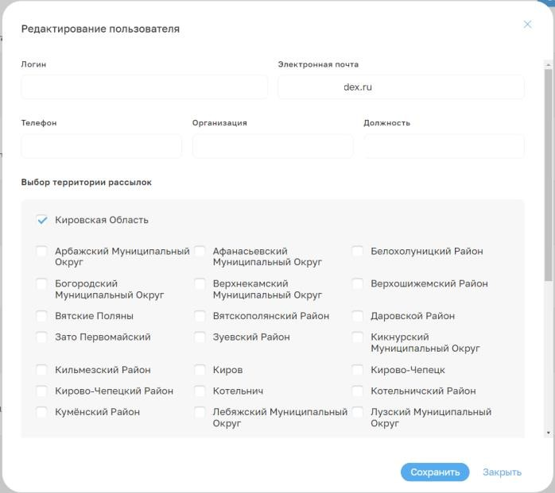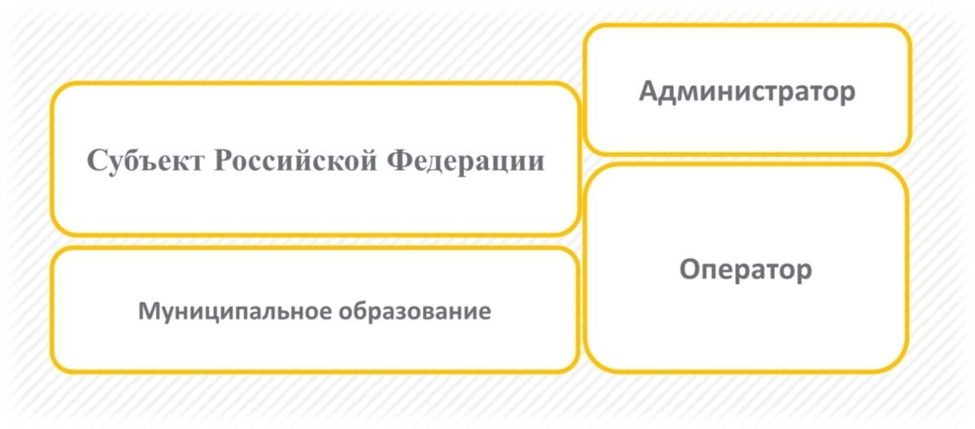
Субъект Российской Федерации
Муниципальное образование
Администратор
Оператор
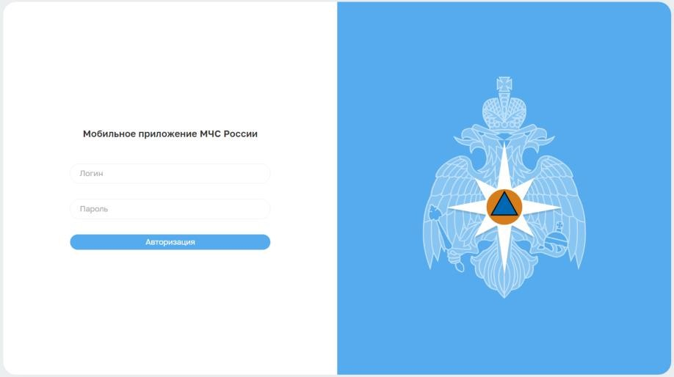
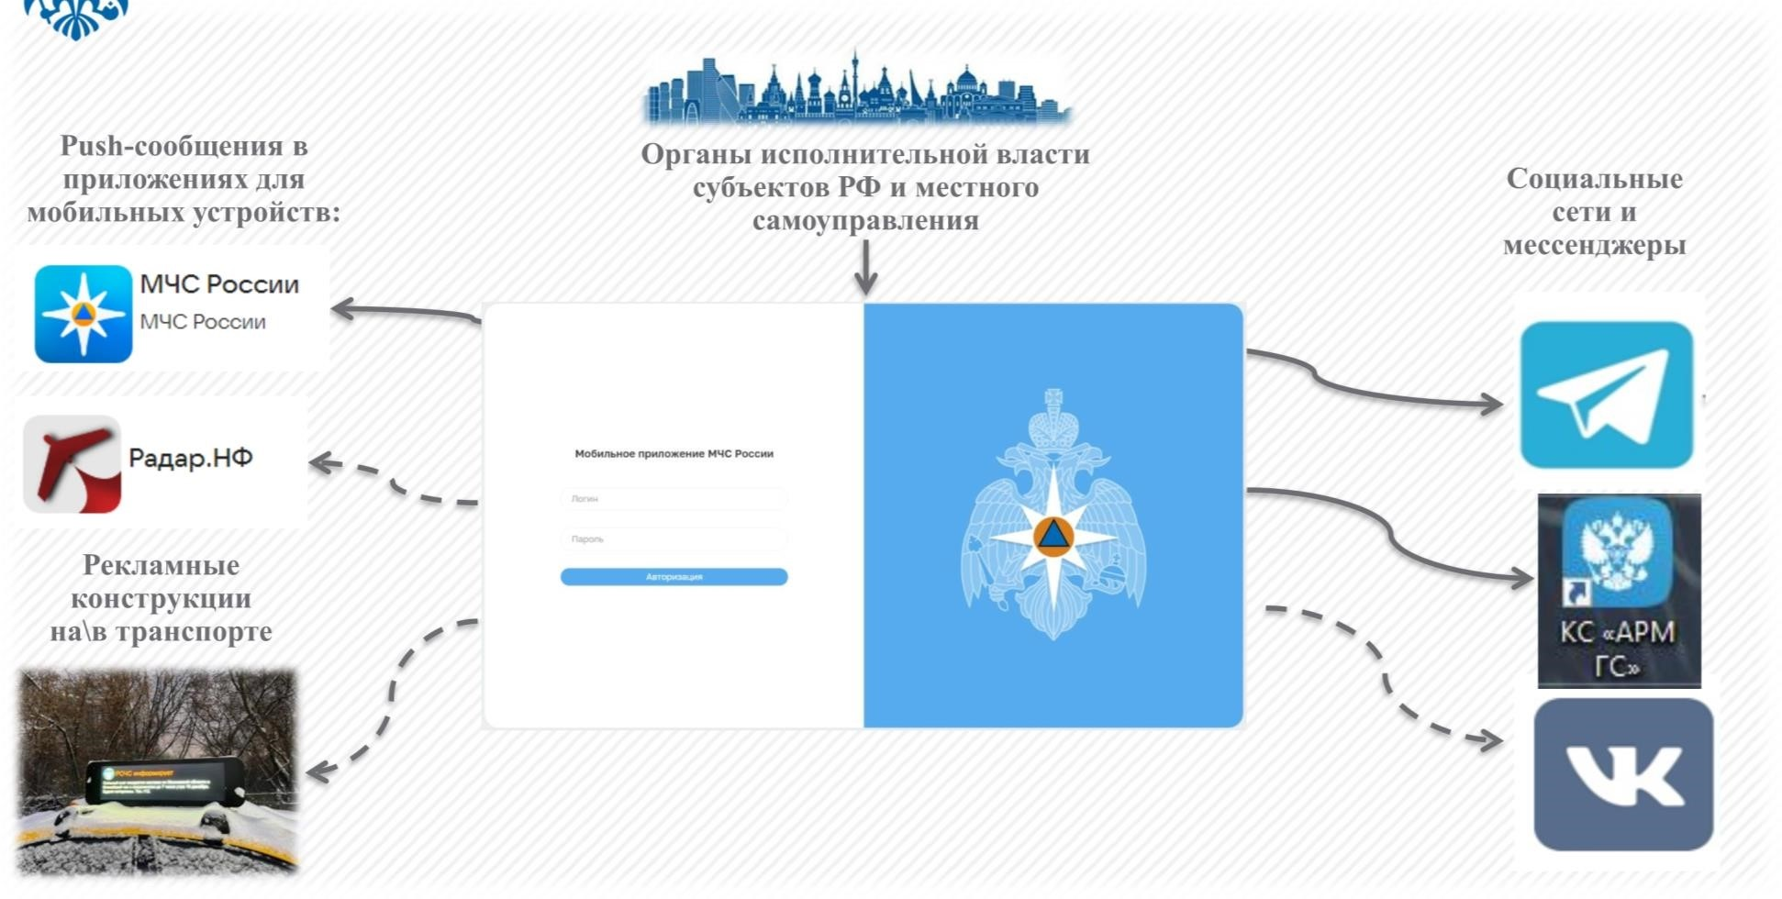
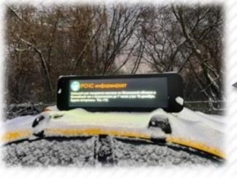
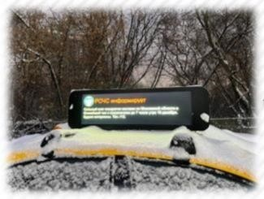
Отправка информации из одной
консоли
в различные каналы
Органы исполнительной власти
субъектов РФ и местного
самоуправления
Социальные
сети и
мессенджеры
Рекламные
конструкции
на
\
в транспорте
Push
-
сообщения в
приложениях для
мобильных устройств:

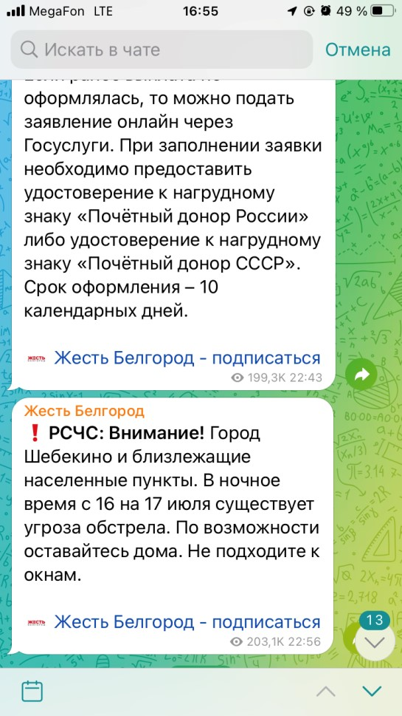
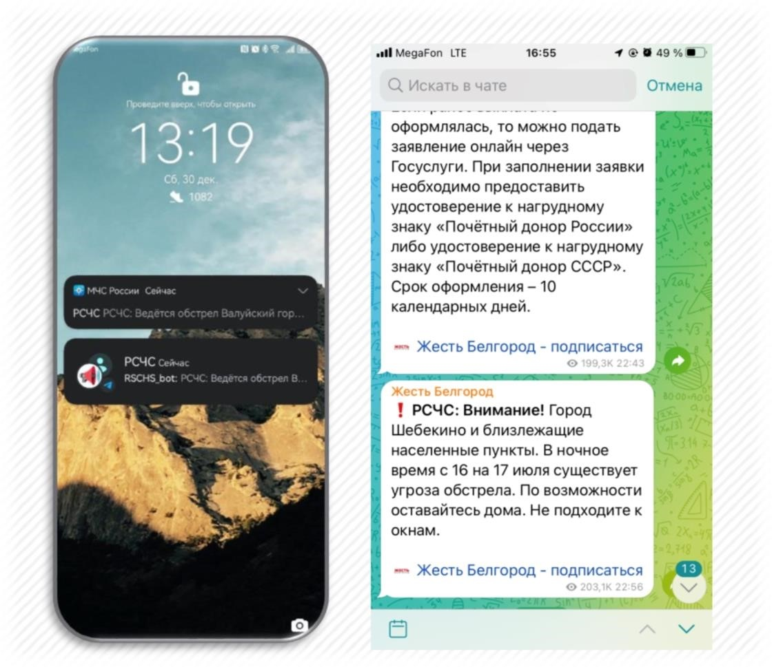
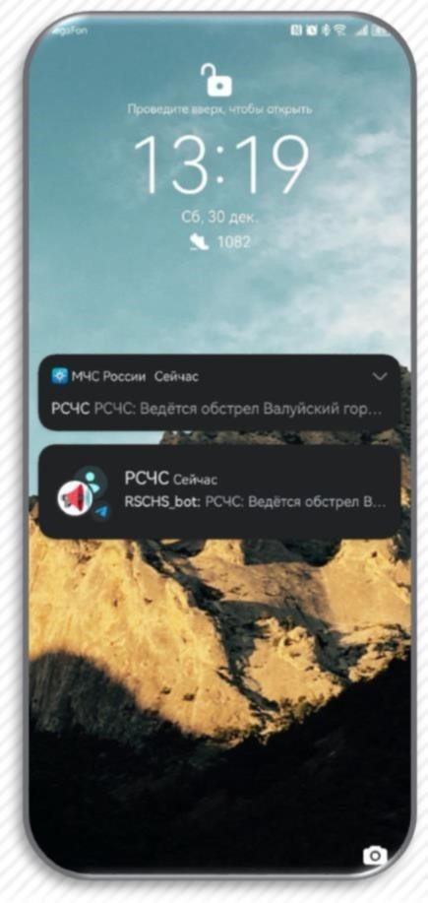
Отправка информации из одной консоли в различные каналы
Реализована возможность отправки экстренных сообщений:
- в телеграмм каналы
- каналы АРМ ГС
Осуществляется подключение других каналов:
- Группы VK - ЯндексGO
- Сторонние приложения для мобильных устройств

Отправка информации из одной консоли в различные каналы
Конфигурация telegram каналов осуществляется в панели администрирования alert.mchs.ru и в настройках канала согласно руководства администратора
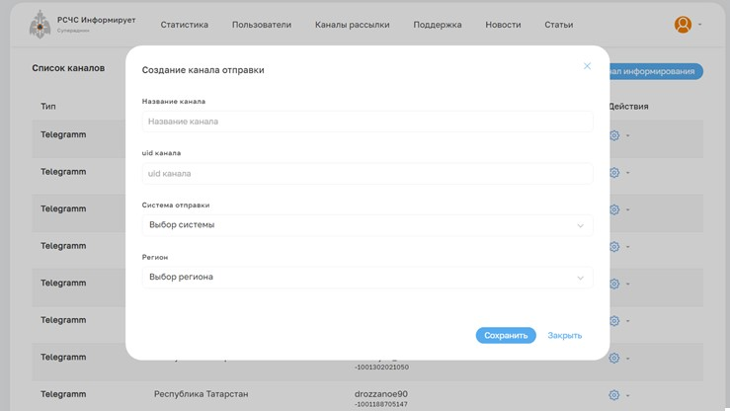

Экстренная информация. Форматы сообщений.
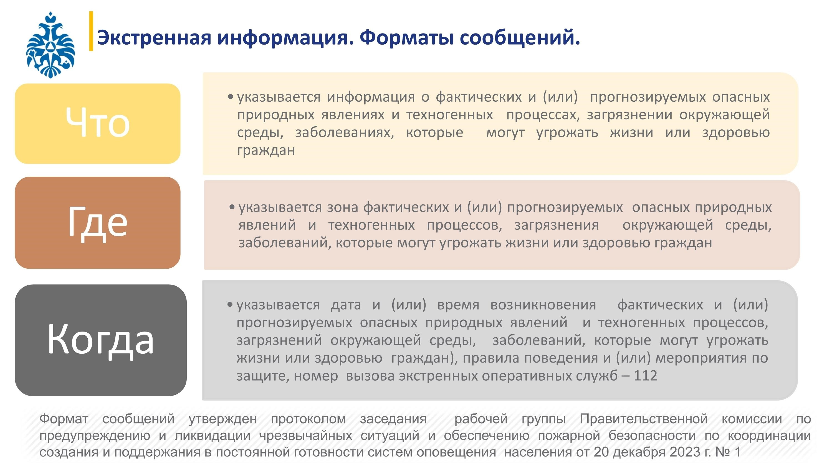
•указывается информация о фактических и (или) прогнозируемых опасных Что среды, заболеваниях, которые могут угрожать жизни или здоровью природных явлениях и техногенных процессах, загрязнении окружающей
граждан
•указывается зона фактических и (или) прогнозируемых опасных природных Где явлений и техногенных процессов, загрязнения окружающей среды, заболеваний, которые могут угрожать жизни или здоровью граждан
•указывается дата и (или) время возникновения фактических и (или)
прогнозируемых опасных природных явлений и техногенных процессов, Когда загрязнений окружающей среды, заболеваний, которые могут угрожать жизни или здоровью граждан), правила поведения и (или) мероприятия по
защите, номер вызова экстренных оперативных служб – 112
Формат сообщений утвержден протоколом заседания рабочей группы Правительственной комиссии по предупреждению и ликвидации чрезвычайных ситуаций и обеспечению пожарной безопасности по координации создания и поддержания в постоянной готовности систем оповещения населения от 20 декабря 2023 г. № 1
Мобильное приложение доступно во всех основных магазинах приложений

